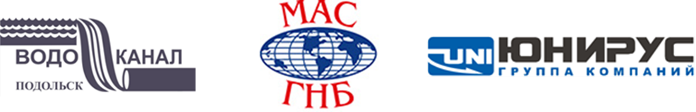

ЗАЯВКА НА УЧАСТИЕ
В СЕМИНАРЕ-ПРЕЗЕНТАЦИИ
«СОВРЕМЕННОЕ ОБОРУДОВАНИЕ ДЛЯ ВЫСОКОТОЧНОГО ОПРЕДЕЛЕНИЯ ПЛАНОВО-ВЫСОТНОГО ПОЛОЖЕНИЯ И 3-D КАРТОГРАФИРОВАНИЯ ПОДЗЕМНЫХ ИНЖЕНЕРНЫХ КОММУНИКАЦИЙ»

12 сентября 2017 г.
МУП «Водоканал» города Подольска
г. Подольск, Московская область, ул. Пионерская, д.1Б
Конференц-зал (2 этаж), с 10:00 до 16:00

Наименование организации-участника _________________________________________________________________
Почтовый адрес ______________________________________________________________________________________
Тел._______________________________ факс _____________________________E-mail: _________________________
Состав делегации:
Ф.И.О., должность, сот ________________________________________________________________________________
______________________________________________________________________________________________________
Ф.И.О., должность, сот _____________________________________________________________________________
______________________________________________________________________________________________________
Ф.И.О., должность, сот _______________________________________________________________________________
______________________________________________________________________________________________________

Сведения об участнике

Направления деятельности:
Отрасли:

Проектирование ☐
Строительство ☐
Ремонт ☐
Эксплуатация ☐
Другое______________ ☐

ВКХ ☐
Электроэнергетика ☐
Теплоэнергетика ☐
Связь и телекоммуникации ☐
Транспорт нефти, газа и нефтепродуктов ☐

УЧАСТИЕ В СЕМИНАРЕ-ПРЕЗЕНТАЦИИ БЕСПЛАТНОЕ

Заявки на участие принимаются до 06 сентября 2017 г.
по электронной почте: info@masgnb.ru или факсу: +7 (843) 278-86-16.
Контактное лицо – Евгения Стражникова

